Nama : Sherina Nur Anggraeni

NIM : A11.2022.14374

Kelompok : A11.4109

Fakultas : Ilmu Komputer

Prodi : Teknik Informatika

Buatlah 1 program menjumlahkan 2 angka (variable x dan y)!

1. Notasi Algoritma

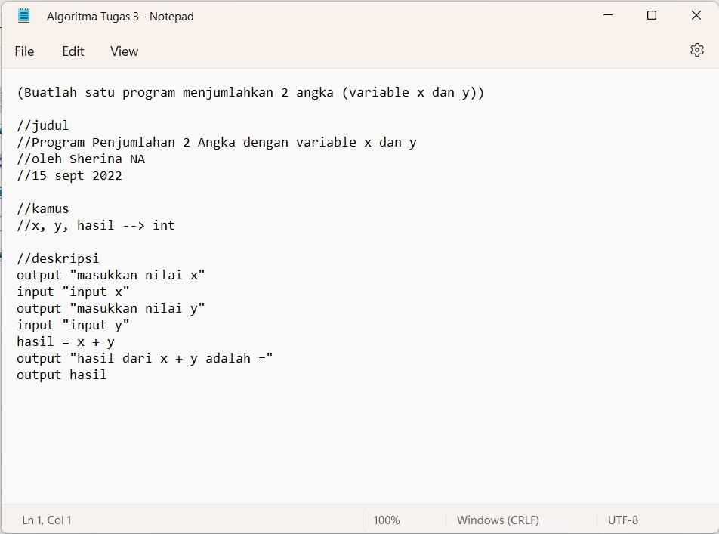

1. Coding

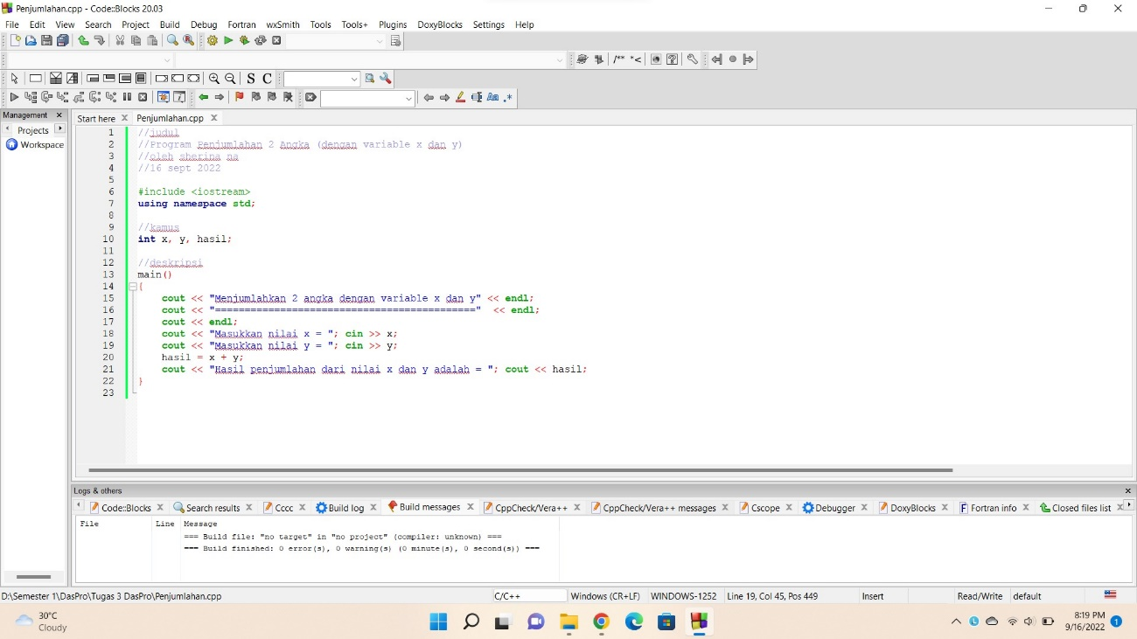

1. Run Coding

